Муниципальное бюджетное дошкольное образовательное учреждение
детский сад №5 «Звездочка»

Сладкий вечер
в группе раннего возраста №1
«У нас в гостях матрёшка»

Выполнил:
воспитатель первой категории
МБДОУ детский сад №5 «Звёздочка»
Сергеева Ольга Александровна

г. Осташков
2026 г.
Цель: знакомство детей с русской народной игрушкой матрешкой
Задачи:
- формировать интерес и любовь к народному творчеству;
- учить двигаться в разных направлениях, не сталкиваясь друг с другом;
- упражнять в прыжках на обеих ногах;
-способствовать развитию быстроты и координации движения рук и ног;
- развивать ловкость, внимание;
- создавать эмоционально положительный настрой.
Материалы и оборудование: Большая матрёшка, «Волшебный мешочек», погремушка, игрушка зайка,
Ход занятия

Вводное слово педагога. Организационный момент.
Матрешка
Я к вам собиралась
Долго наряжалась.
Меня зовут Матрёна,
И я хочу поиграть с вами немного.
Воспитатель: Ребята, давайте поприветствуем нашу гостью и скажем ей «здравствуйте"...
Дети: здравствуйте!
Матрешка: вот, какие молодцы! Какое у вас настроение? (хорошее).
Покажите, как вы радуетесь (дети улыбаются). Посмотрите, что я вам принесла. (Показывает погремушку).
Погремушка, погреми!
Всех ребяток позови!
Как услышат – прибегут
И со мной играть начнут!
Танец с погремушками.
Музыка: А. Лазаренко
Слова: О. Высотской
Побежали малыши держат погремушки.
До чего же хороши, новые игрушки.
Ля-ля-ля, ля-ля-ля! Новые игрушки.
По ладошки постучим, быстро погремушкой.
Очень весело плясать, с новенькой игрушкой.
Ля-ля-ля, ля-ля-ля, с новенькой игрушкой.
Матрёшка:
Кто это под кустом сидит?
Отгадайте загадку:
Комочек пуха,
Длинное ухо,
Прыгает ловко,
Любит морковку?
Дети: зайчик.
Матрёшка:
А давайте проверим, кто же там действительно сидит под кустиком....
Конечно же, это зайчик. Умнички! Он большой или маленький?
Дети: маленький.
Матрёшка:
Смотрите, как он дрожит. Наверное, нас боится. Покажите, как зайчик боится.
Дети изображают дрожащего зайчика.
Матрешка: чтобы зайка нас не боялся, давайте превратимся в зайчат.
Влево - вправо повернись!
И в зайчаток превратись!
Дети выполняют движения.
Матрешка: Заинька, иди к нам, будем вместе играть.

Подвижная игра «Зайка беленький сидит»
Описание. Дети – «зайки» сидят на скамейке. Воспитатель предлагает выбежать «зайчикам» на середину площадки («полянку»). Дети выходят на середину площадки, становятся около воспитателя и приседают на корточки. Воспитатель произносит текст:
Зайка беленький сидит, Дети шевелят кистями
И ушами шевелит. рук, подняв их к голове,
Вот так, вот так имитируя заячьи уши.
Он ушами шевелит.
Зайке холодно сидеть, Хлопают в ладоши.
Надо лапочки погреть Дети дуют на ладошки, греют их.
Хлоп, хлоп, хлоп, хлоп,
Надо лапочки погреть.
Зайке холодно стоять, Подпрыгивают на обеих
Надо зайке поскакать. ногах на месте.
Скок-скок, скок-скок,
Надо зайке поскакать.
Зайку кто-то испугал,
Зайка прыг и ускакал. (воспитатель рычит как волк)
Дети убегают на свои места.
Зайка.
Ребята, спасибо вам за такую замечательную игру. Мне очень понравилось с вами играть.
Воспитатель: Матрёшка, а что у тебя в корзиночке?
Матрёшка:
Мы в корзиночку заглянем. Что же там уведем в ней. (платочки)
Пляска с платочками.
Музыка и слова Е. Макшанцевой На лугу лужочке,
Выросли платочки.
АЙ, лю-ли! АЙ, лю-ли!
Выросли платочки!
Детки наши пляшут,
И платочком машут.
АЙ, лю-ли! АЙ, ЛЮ-ЛИ!
АЙ, лю-ли! АЙ, ЛЮ-ЛИ!
Выставляем ножку,
В красненьком сапожке.
Ай, лю-ли! АЙ, лю-ли!
В красненьком сапожке.
Ножки ровно встали,
И кружиться стали.
АЯ, лю-ли! АЙ, лю-ли!
АЙ, лю-ли! Ай, лю-ли!

Матрёшка:
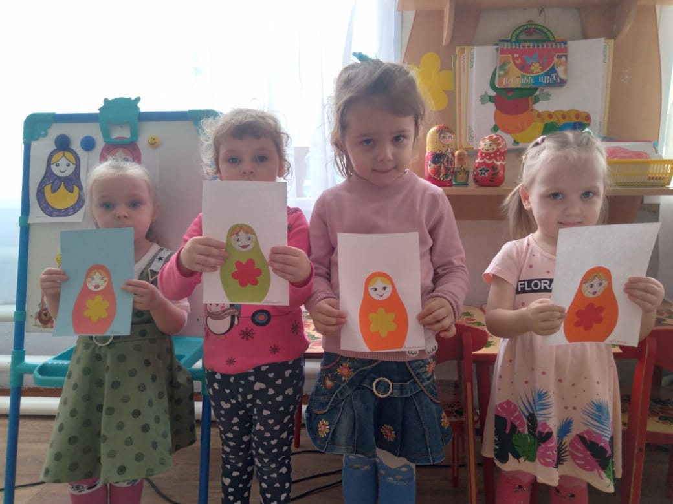
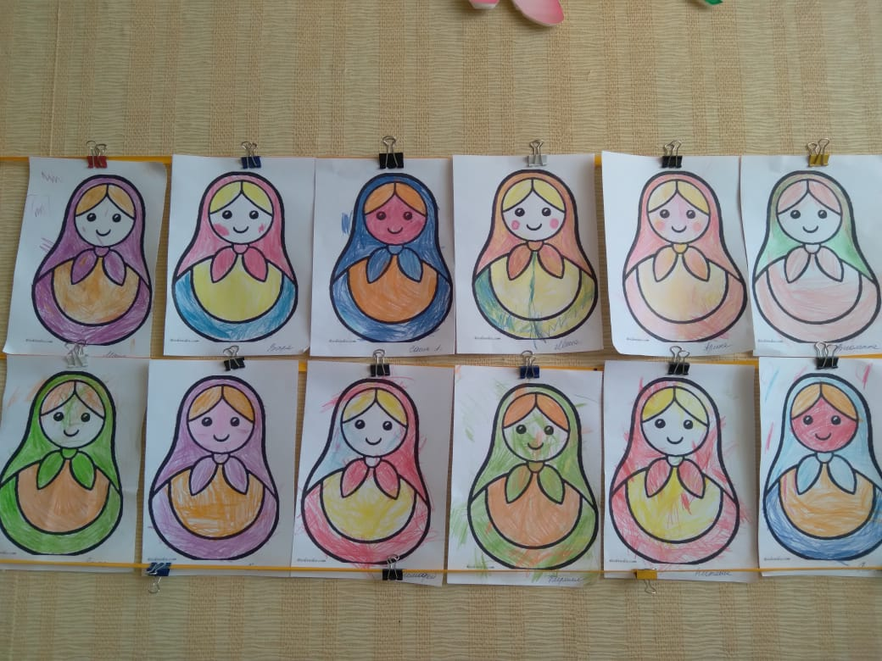
Так сегодня я старалась,
Вам малышки угодить.
Только мне пора ребятки.
К сожаленью уходить!
Ну, а это от меня, угощенье вам друзья!
Ведущий:
Ребята, давайте попрощаемся с матрёшкой!
До свидания

